博罗县农技人员参加田间管理劳动
2016-08-12 水产站 农业科普讲坛 农业科普讲坛
8月11日，博罗县农业技术推广中心技术人员到县农业科技示范场参加田间管理劳动，进一步提高了专业技能、改进工作作风。
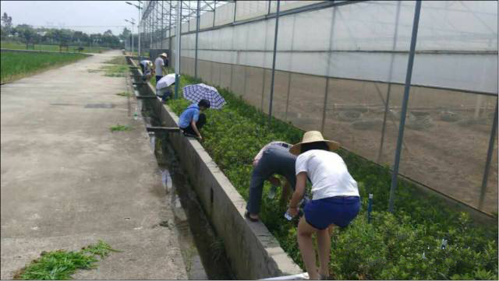
田间除草
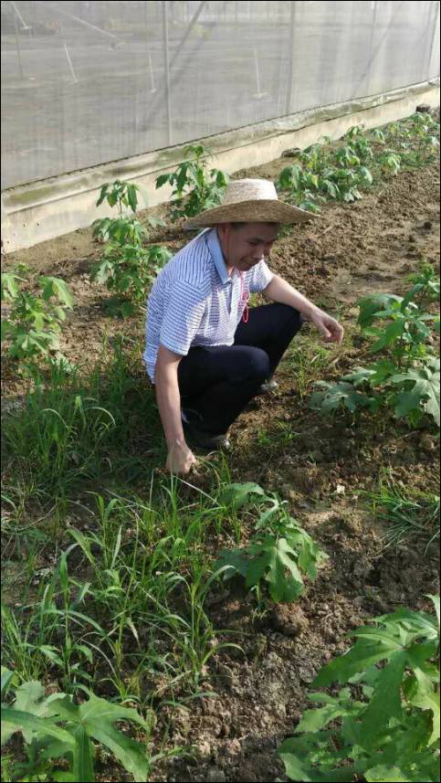
查看作物生长情况

博罗县农业技术推广中心
2016年8月15日

